**أنا أقرأ :**

في بستان فادي أشْجار بُرْتُقال

جَلَسَ فادي تَحْتَ شَجَرَةِ بُرْتُقال

قَشَّرَ بُرْتُقالَةَ وَأَكَلَها

قالَ فادي: أنا أُحِبُّ الْبُرْتُقال

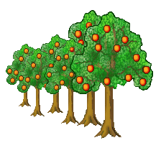

**تنفيذ تعليمات**

☺ اشطب كلمة أشْجار من النص